**…………………………………**

*Miejscowość i data*

**Formularz ofertowy**

**`**

…………………………….................

*Nazwa i adres Wykonawcy*

REGON .........................................................

NIP ................................................................

Tel./fax ..........................................................

e-mail. ...........................................................

nr konta bankowego ……………………………………………………………

**II Liceum Ogólnokształcące**

**im. Marii Skłodowskiej-Curie**

**ul. Mickiewicza 11**

**38-500 Sanok**

# Oferta

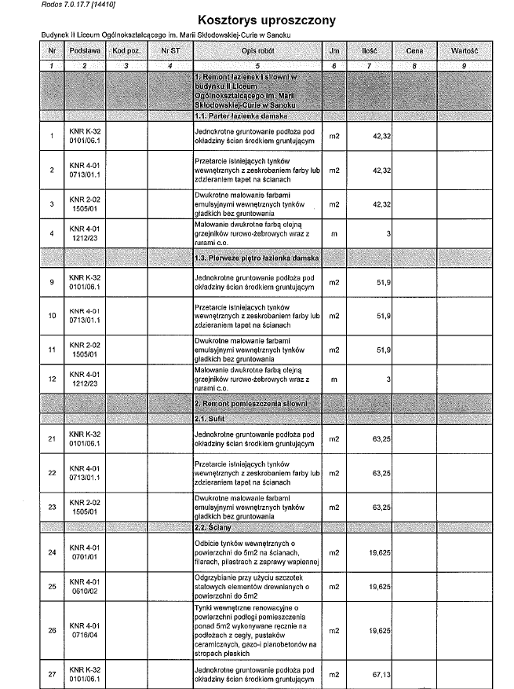

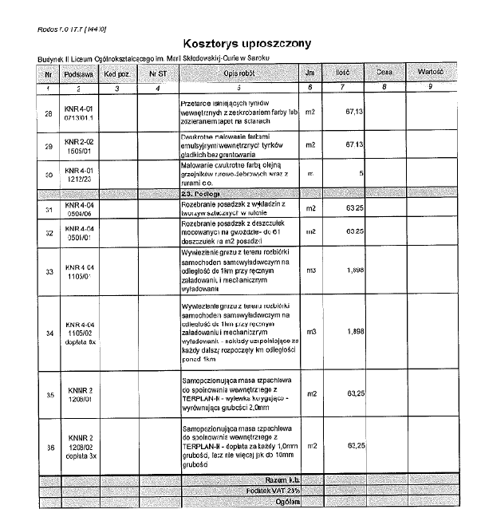

2. Oświadczam, że zapoznałem się z opisem przedmiotu zamówienia i nie wnoszę do niego zastrzeżeń

3. Termin realizacji zamówienia: ……………………………………… .

4. Okres gwarancji: ……………………………………………………….. .

5. Potwierdzam termin realizacji zamówienia do dnia: ……………………………………….

6. Wyrażam zgodę na warunki płatności określone w zapytaniu cenowym.

*………………………………………………………………*

*data oraz podpis osoby upoważnionej do reprezentowania Oferenta*